

**BOOMWORTEL**

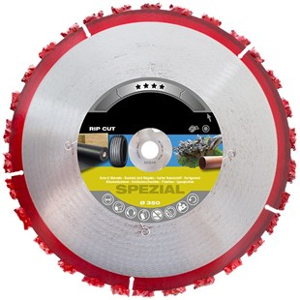

**TOEPASSING BOOMWORTEL**

Vraag naar de actuele voorraad!

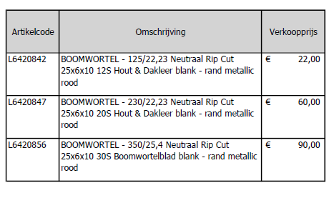

Netto prijzen excl. BTW  
Actie geldig zolang de voorraad strekt

OP = OP